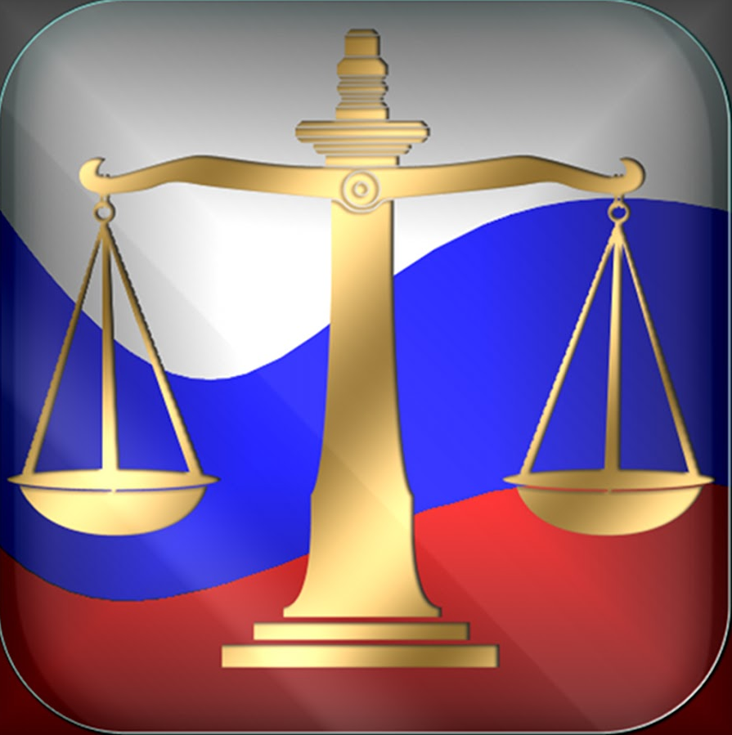
Правонарушение – это антиобщественное деяние, причиняющее вред обществу, запрещенное законом и влекущее наказание.
Виды правонарушений:
Проступок – это неопасное правонарушение, влекущее за собой административную ответственность.
Виды проступков:
- Опоздание на урок,
- Пропуск занятий без уважительной причины,
- Нецензурная брань,
- Нарушение Устава школы,
- Проезд без билета в автобусе,
- Мелкое хулиганство,
- Употребление спиртных напитков в общественных местах,
- Появление в состоянии алкогольного опьянения.

Преступление – это общественно опасное, противоправное, виновное деяние дееспособного лица, за которое предусмотрено уголовное наказание.
Виды преступлений:
- преступления небольшой тяжести – наказание до 2 лет лишения свободы,
- преступления средней тяжести – наказание до 5 лет лишения свободы,
- тяжкие преступления – наказание до 10 лет лишения свободы,
- особо тяжкие преступления – наказание в виде лишения свободы на срок выше 10 лет или более строгое наказание.

УГОЛОВНАЯ ОТВЕТСТВЕННОСТЬ НАСТУПАЕТ С 16 ЛЕТ В СООТВЕТСТВИИ С УГОЛОВНЫМ КОДЕКСОМ (УК) РФ, НО ЕСТЬ НЕКОТОРЫЕ СТАТЬИ, КОГДА УГОЛОВНАЯ ОТВЕТСТВЕННОСТЬ НАСТУПАЕТ С 14 ЛЕТ.
Уголовная ответственность наступает с 14 лет за:
- умышленное причинение тяжкого вреда здоровью (ст. 111 УК РФ),
- умышленное причинение средней тяжести вреда здоровью (ст. 112 УК РФ),
- неправомерное завладение автомобилем или иным транспортным средством без цели хищения (ст. 166 УК РФ),
- хулиганство (ст. 339),
- вымогательство (ст. 163 УК РФ),
- разбой (ст. 162 УК РФ),
- грабеж (ст. 161 УК РФ),
- кража (ст. 158 УК РФ),
- похищение человека (ст. 126 УК РФ),
- убийство (ст. 105 УК РФ).

